ROTINA DO TRABALHO PEDAGÓGICO (BERÇÁRIO I-B) - Profª JOYCE > Data: 10/08 a 14/08 de 2020
E.M.E.I. Municipal “Emily de Oliveira Silva”
- ATIVIDADE DOMICILIAR
SEGUNDA-FEIRA | TERÇA-FEIRA | QUARTA-FEIRA | QUINTA-FEIRA | SEXTA-FEIRA
*** BERÇÁRIO I-B  * VÍDEO: MÚSICA – AMIGOSSAURO – COBRA CEGA  https://youtu.be/uzAilH_UT1A  (VOU POSTAR NO GRUPO)  * ATIVIDADE PRÁTICA  - COBRA CEGA:  NÚMERO DE PARTICIPANTES: A PARTIR DE 2 (SUGESTÃO). ESCOLHA UM LUGAR LIVRE E SEGURO. UM DOS PARTICIPANTES DEVE FICAR VENDADO, ENQUANTO OS OUTROS CORREM E FAZEM MOVIMENTOS AO SEU REDOR. O OBJETIVO É QUE ELE TOQUE EM ALGUM DOS OUTROS JOGADORES. QUEM FOR TOCADO SE TORNA A PRÓXIMA CABRA-CEGA.  PEGUE UM PANO, TAPE OS OLHOS DE UM MEMBRO DA FAMÍLIA E COMECEM A SE DIVERTIR.  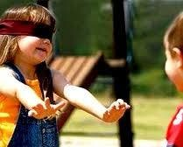 | *** BERÇÁRIO I-B  * VÍDEO: AUDIO LIVRO - A VACA QUE BOTOU UM OVO  https://youtu.be/UavpQVvjT1Y  (VOU POSTAR NO GRUPO)  * ATIVIDADE PRÁTICA  - ARRASTANDO NO LENÇOL  ESTA ATIVIDADE TE O OBJETIVO DE DESENVOLVER COORDENAÇÃO MOTORA GLOBAL, PROPORCIONANDO SURPRESA E DIVERTIMENTO, ALÉM DE DIVERTIDA PARA A CRIANÇA. BASTA COLOCAR SUA CRIANÇA EM UM LENÇOL E ARRASTÁ-LA PARA QUE SE DIVIRTA.  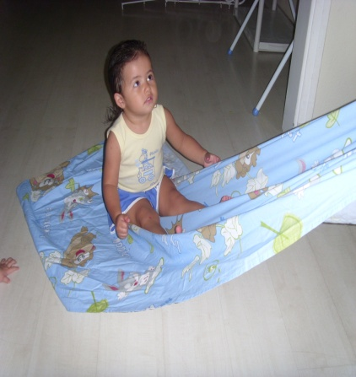 | *** BERÇÁRIO I-B  * VÍDEO: MÚSICA – BANHO – MUNDO BITA  https://youtu.be/31iBxkTTAfc  (VOU POSTAR NO GRUPO)  * ATIVIDADE PRÁTICA  - ESCAVAÇÃO NA GELATINA  ESTA ATIVIDADE ESTIMULA A COORDENAÇÃO MOTORA, O RACIOCÍNIO LÓGICO, A PERCEPÇÃO E A ESTIMULAÇÃO SENSORIAL. FAÇA A GELATINA E ANTES QUE ENDUREÇA COLOQUE ALGUNS OBJETOS QUE O BEBÊ POSSA COLOCAR NA BOCA. DEPOIS DE PRONTA DEIXE QUE EXPLORE A TIJELA DE GELATINA COM AS MÃOZINHAS. OBSERVE SE SUA CRIANÇA CONSEGUE VER E ENCONTAR OS OBJETOS SURPRESA NA GELATINA.  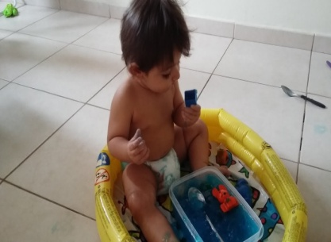 | *** BERÇÁRIO I-B  * VÍDEO: HISTÓRIA  CONTADA PELA PROFESSORA JOYCE “GATO”  * ATIVIDADE PRÁTICA  - MOSTRAR FIGURAS DE GATOS, IMITAR O SOM QUE O GATO FAZ, FALAR AS CARACTERISTICAS DO GATO.  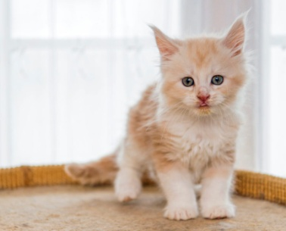  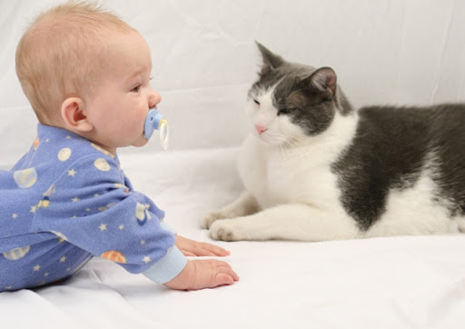 | *** BERÇÁRIO I-B  * VÍDEO: MÚSICA – MICO TUCO – JACARÉ ELVIS  https://youtu.be/32Eh6Zp8nPw  (VOU POSTAR NO GRUPO)  * ATIVIDADE PRÁTICA  - HORA DA MÚSICA  ESCOLHA UMA MÚSICA QUE A CRIANÇA GOSTE, CANTE PARA ELA E COM ELA, INCENTIVE-A A CANTAR, ESSA ATIVIDADE DESENVOLVE A FALA.

